Теплофизика и аэромеханика, 2022, том 29, № ?
УДК 533.6.011
Название статьи*
П.П. Петров1*, С.С. Сидоров2
¹Название организации 1, город
²Название организации 2, город
E-mail: petrov@mail.ru
Текст абстракта не более ¼ страницы.

Ключевые слова: список ключевых слов.

© Петров П.П., Сидоров С.С., 2022
Оформление данного материала моделирует авторский оригинал рукописи статьи. При оформлении использовался набор стилей редактора MS Word 97-2010, подготовленных оргкомитетом конференции. Настоятельно рекомендуем использовать настройки этого файла (параметры страницы, форматирование, стили и пр.) при подготовке ваших рукописей. Работа со стилями в данном шаблоне аналогична работе со стилями в шаблоне конференции.
Объём статьи – не более 6 страниц формата А4. Поля 37 мм (слева), 32 мм (сверху), 44 мм (нижнее), 38 мм (правое). Расстояние до колонтитулов 25 мм (верхний), 35 мм (нижний).
1. УДК (УДК). Код универсальной десятичной классификации. Здесь и далее курсивом выделены названия стилей, которые необходимо применять при подготовке соответствующей части тезисов.
2. Название доклада (Название доклада). Длинное название доклада следует разделять разделителем строки (Shift+Enter).
3. Список авторов: И. О. Фамилия1 (Авторы) через запятую с верхним индексом, указывающим ссылку на организацию и e-mail. Если организация одна, то цифровой индекс не указывается.
4. Список организаций: по шаблону с верхним индексом, указывающим ссылку на автора (Организации).
5. E-mails: по шаблону с верхним индексом, указывающим на автора (e-mail). Указывается один автор для переписки. При желании можно указатель e-mail нескольких авторов.
6. Аннотация (Аннотация).
7. Ключевые слова (Аннотация плюс Выделение_полужирным). Выражение «Ключевые слова» выделяется полужирным, после него ставится двоеточие.
8. Название раздела (Заголовок_раздела)
9. Основной текст (Текст, Текст_без_отступа и др.)

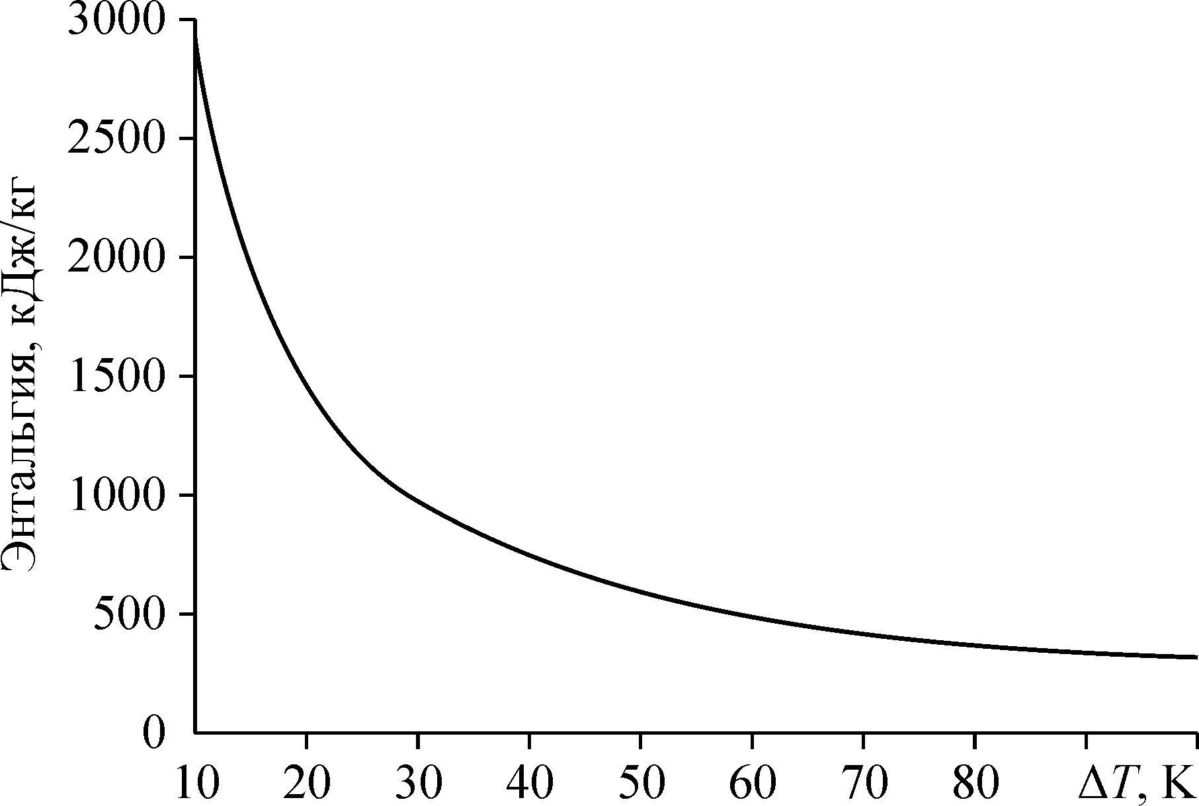
Рис. 1. Пример иллюстрации и подрисуночной подписи.
10. Оформление рисунков и подрисуночной подписи (Рисунки). Желательно, чтобы рисунки, число которых должно быть логически оправданным, были представлены в электронной версии в хорошем качестве. Все иллюстрации должны быть выполнены с разрешением не менее 600 точек на дюйм. Для полутоновых иллюстраций желательны форматы JPG и PNG. Надписи на полутоновых иллюстрациях желательно не использовать (кроме цифр и размерностей). Графические иллюстрации можно выполнять в форматах BMP, GIF, TIF, PNG или CDR с предпочтением последнего.
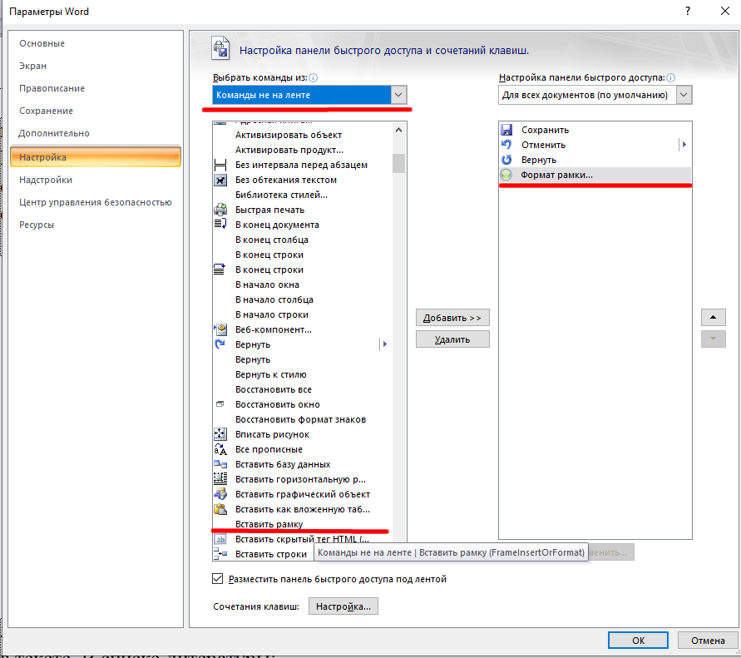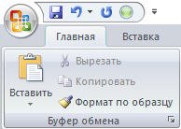
Рис. 2 Добавление инструмента «врезка» на ленту инструментов в Word 2007.

Рисунки необходимо вставлять через инструмент «рамка». По правилам редакции журнала рисунки располагаются либо в самом вверху страницы, либо в самом низу. При этом допускается обтекание рисунка текстом. Для корректного обтекания рисунка и используется инструмент «врезка». В LibreOffice данный инструмент появляется при нажатии пункта меню «Вставка – врезка». В Microsoft Office 2007 данный инструмент сразу не доступен, необходимо добавить его, воспользовавшись следующими командами: Главное меню - Параметры Word. Появится окно «Параметры Word», в котором необходимо выбрать пункт «Настройка». В выпадающем меню выбрать «Команды не на ленте». В списке ниже выбрать «вставить рамку» и нажать кнопку . В Microsoft Office 2016 – «вставить горизонтальную рамку». После этого на панели быстрого доступа появится кнопка . Панель быстрого доступа обычно располагается в левом верхнем углу, на ней расположены иконки сохранить, отменить и т.д. После нажатия кнопки курсор мыши изменится и будет предложено на странице обвести область, в которой будет располагаться будущий рисунок. Появится рамка, в которую и необходимо вставлять рисунки и подписи к ним. Если нажать на область рамки, то граница врезки изменит вид, на каждой стороне врезки появятся маркеры (рис. 3 снизу), с помощью которых можно менять размер врезки. Перемещать врезку по странице можно зажав границу левой кнопкой мыши. В данном шаблоне все рисунки и их расположение оформлены согласно правилам редакции журнала «Теплофизика и аэромеханика».
11. Оформление формул. Сложные формулы набираются в формульном редакторе MathType версии не ниже 5.0. Небольшие простые формулы в тексте лучше, когда это возможно, набирать без формульного редактора, используя только шрифты Times и/или Symbol. Символы и индексы должны поясняться по мере их появления в тексте или формуле. Буквенные индексы в английской версии должны соответствовать русским буквенным индексам по смыслу (то есть должны быть переведены). Векторные величины печатаются прямым жирным шрифтом или курсивным шрифтом со стрелкой сверху. В тексте и в простых формулах в качестве знака деления в дробях желательно использовать наклонную черту. Формулы, на которые есть ссылки в тексте, нумеруются у правого края страницы арабскими цифрами в круглых скобках.
Таблица 1
Характеристики пульсаций скорости
Координаты U  x, y, z, м | (среднее), м/с | (пульсационное), м/с | Характерные  частоты, Гц
0,3, 0, – 0,12 | 9,616 | 0,01034 | 25
0,45, 0, – 0,12 | 2,631 | 0,8332 | 25, 50
0,45, 0,12, 0 | 2,348 | 0,9552 | 25, 50
Эксперимент | 0 – 10 | 0,01 – 1,5 | 25, 50, 100, 150

12. Таблицы (Текст_в_таблице). Таблицы желательно оформлять аналогично с рисунками. Размер шрифта в таблице: 8pt. Заголовок таблицы с номером (Заголовок_таблицы). Название таблицы (Текст_в_таблице плюс Выделение_полужирным)
Рис. 3. Инструмент «врезка»

13. Список литературы (Литература). Ссылки на цитируемую литературу указываются в квадратных скобках в порядке, соответствующем появлению в тексте. В списке литературы:
для книг - фамилия и инициалы авторов (выделенные полужирным), указываются все соавторы, название, место издания, издательство, год издания, число страниц;
для журнальных статей – фамилия и инициалы авторов (выделенные полужирным) указываются все соавторы, полное название статьи, название журнала, год издания, номер тома, номер выпуска, страницы начала и конца статьи.
14. Ссылки на гранты (Гранты). Ссылки на все источники финансирования указываются в сноске на первой странице рукописи.
15. Для выделения текста полужирным или курсивным начертанием предусмотрены два стиля «Выделение_полужирным» и «Выделение_курсивом». Для индексов предусмотрены стили шрифтов Индекс_верхний, Индекс_нижний.
Список литературы
1. Замураев В.П., Калинина А.П. Формирование околозвуковой области при теплогазодинамическом воздействии на сверхзвуковой поток в канале // Теплофизика и аэромеханика. 2018. Т. 25, № 1. С. 155 –158.
2. Гольдфельд М.А. Процесс самовоспламенения и стабилизации пламени в водородной сверхзвуковой камере сгорания при поперечной подаче топлива // Теплофизика и аэромеханика. 2020. Т. 27, № 4. С. 601– 613.
3. Ванькова О.С., Фёдорова Н.Н. Моделирование воспламенения и горения спутной водородной струи в сверхзвуковом потоке воздуха // Физика горения и взрыва. 2021. Т. 57, № 4. С. 18–28.
4.Власенко В.В., Молев С.С., Сабельников В.А., Трошин А.И. Первые результаты численного моделирования экспериментов с высокоскоростным горением этилена в канале // Мат-лы XXXI научно-техн. конф. по аэродинамике. ЦАГИ. 2020. С. 65.
5. Егорян А.Д., Крайко А.Н. Сравнение воздушно-реактивных двигателей с медленным и детонационным горением // Известия Российской академии наук. Механика жидкости и газа. 2020. № 2. С. 123 –137.
6. Николаев А.А., Колесников О.М., Волощенко О.В., Дмитриев Е.В. Влияние способа дросселирования канала на воспламенение углеводородного горючего в сверхзвуковом потоке // Всеросс. научно-техн. конф. «Авиадвигатели XXI века», 24 –27 ноября 2015. Сб. тез. докл. М.: ЦИАМ, 2015. 1133 с.
7. Мажуль И.И., Гунько Ю.П. Численное моделирование течения с псевдоскачком в осесимметричном расширяющемся канале с лобовым воздухозаборником // Теплофизика и аэромеханика. 2018. Т. 25, № 1. С. 33 – 48.
8. Картовицкий Л.Л., Левин В.М., Яновский Л.С. Анализ газодинамического сжатия на основе модифицированной модели псевдоскачка Крокко // Тр. МАИ. 2020. Вып. № 113. 27 c.
9. Крокко Л. Одномерное рассмотрение газовой динамики установившихся течений // Основы газовой динамики / ред. Г. Эммонс. М.: Изд-во иностр. лит-ры, 1963. С. 64−324.
10. Tretyakov P.K., Krainev V.L., Lazarev A.M., Postnov A.V. Peculiarities of organization of effective hydrocarbon fuel combustion in supersonic flow // XIX Intern. Conf. Methods of Aerophys. Research, Novosibirsk, Russia, 13–19 Aug., 2018: AIP Conf. Proceed. 2018. Vol. 2027, No. 1, S. l. P. 030029-1–030029-6.
11. Третьяков П.К. Организация эффективного горения керосина в канале при больших скоростях потока // Физика горения и взрыва. 2020. Т. 56, № 1. С. 42– 47.
12. Третьяков П. К. Инициирование горения керосина в сверхзвуковом потоке воздуха пакетом газодинамических импульсов // Доклады Академии наук. 2019. Т. 489, № 3. С. 250 –253.
13. Замураев В.П., Калинина А.П. Управление структурой сверхзвукового потока при горении этилена с помощью газодинамических импульсов // Прикл. механика и технич. физика. 2021. Т. 62, № 1. С. 3 –13.
14. Zamuraev V.P., Kalinina A.P. Deceleration of a supersonic flow down to transonic speeds using gas-dynamic pulses during combustion of hydrocarbon fuels // XX Intern. Conf. Methods of Aerophysical Research, Novosibirsk, Russia, 1–7 Nov. 2020. AIP Conf. Proc. 2021. Vol. 2351, No. 1, S. l. P. 030050-1– 030050-6.

* Работа выполнена в рамках при финансовой поддержке гранта РНФ (код проекта 00-00-00000).

